20. mednarodni festival Več znanja za več turizma
Tema: Športna doživetja bogatijo mladinski turizem
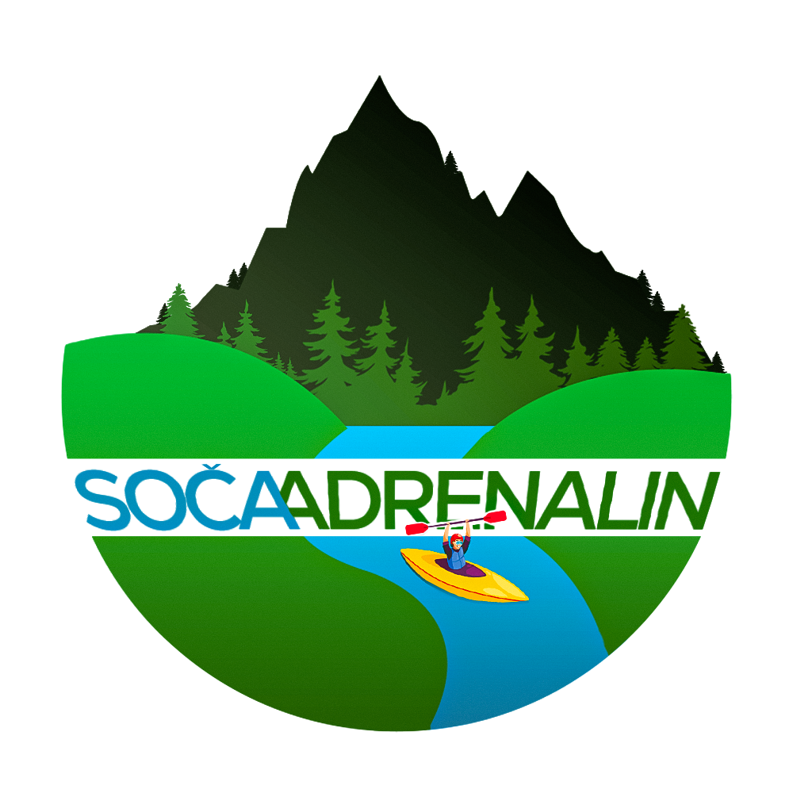

Avtorice: Anis Špiljak, Katarina Vogrin, Tina Furlan
Mentor: prof. Katja Eržen
Izola, šolsko leto: 2022/23
KAZALO VSEBINE

- UVOD……………………………………………………………………………………..1
- SOČAADRENALIN……………………………………………………………………...1
- ČASOVNICA……………………………………………………………………………..2
  - OPIS KOLESARSKE POTI…………………………………………………………..4
  - KAMP LIZA BOVEC………………………………………………………………...5
  - SPUST S KAJAKOM…………………………………………………………………5
  - ADRENALINSKI PARK IN KVIZ »GO ŠPORT«…………………………………..5
- TRŽENJE TURISTIČNEGA PRODUKTA…………………………………………... 6
- ZAKLJUČEK ……………………………………………………………………………7
- VIRI IN LITERATURA…………………………………………………………………8
PRILOGE……………………………………………………………………………….........9

KAZALO SLIK

Slika 1: Zemljevid kolesarske poti…………………………………………………………….4
- UVOD

Naš turistični produkt smo poimenovale SOČAADRENALIN, saj dekleta prihajamo iz goriških koncev. Povezale smo se, da ustvarimo privlačen oddih za mlade, ki bo potekal ob koncu tedna, in sicer od 23. do 24. 6. 2023 po dolini reke Soče. Izhodišče za turistični produkt predstavlja geslo »Športna doživetja bogatijo mladinski turizem«.
Naši adrenalinski navdušenci so aktivni in posledično zdravi, poleg tega pa se tudi zabavajo, kar je za mlade izrednega pomena. Različne športne aktivnosti bodo pripomogle k boljšemu življenjskemu slogu, poleg tega, pa bodo lahko bolje spoznali naravno in kulturno dediščino ter skozi igro resnično začutili kulturo in tradicijo regije. Poudarek bo na adrenalinskih športih, kot je kajakaštvo, saj je reka Soča ena najbolj priljubljenih kajakaških destinacij v Evropi in predstavlja pravi biser naše regije, spust s kajakom po smaragdni reki navdaja kajakaše s posebnimi občutki doživljanja narave. Upoštevati smo želele tudi načela trajnostnega turizma, zato smo vključile vožnjo s kolesi, ki so do narave prijazni. Naši gostje se bodo namreč udeležili kolesarske ture (»Kolesarska pot od Bovca do Čezsoče in nazaj«). Po številnih aktivnostih pa se bodo okrepčali ob avtohtonih jedeh lokalnih gostinskih ponudnikov.

- SOČAADRENALIN

Slovenija se predstavlja kot majhna zelena država, saj je bogata z vodnimi viri ter ima kar 60% gozdne površine. Je edinstvena in trajnosti zapisana destinacija, ki vse leto navdušuje s številnimi možnostmi za doživetja, ki so pisana na kožo prav vsakemu. Spada med države z izjemnim številom vrhunskih športnikov in bogatim kulturnim ustvarjanjem.
Športne prireditve predstavljajo vse pomembnejši element za promocijo destinacije. Jurinčič in Brezovec (1998) sta že pred leti prikazala pomen prireditev v procesu odločanja potencialnega obiskovalca. Ugotovila sta, da so prireditve ena od zanimivosti, ki pomembno vplivajo na ustvarjanje podobe turistične destinacije.
S športno obarvanim produktom si želimo, da mladi spoznajo našo deželo na drugačen način. Med aktivnim zaključkom tedna bodo lahko odkrivali skrite kotičke doline Soče, adrenalinska doživetja pa jim bodo zlahka pognala kri po žilah.
Ker bomo tržile okolju prijazen in z adrenalinom povezan produkt, kjer je v ospredju kajakaštvo in kolesarjenje je prav, da najprej opredelimo nekaj pojmov. Kolesarstvo je aktivnost vožnje s kolesom, ki se uporablja tako v transportne namene, kot za namene športa, rekreacije ali turizma. Kolesarjenje zagotovo velja za eno od najboljših oblik gibanja. Je okolju prijazen šport, ki pripomore k zdravju in krepi imunski sistem, poleg tega pa je odlično zdravilo tudi za duševne bolezni. Slovenija je zaradi raznovrstnosti terenov in pokrajin odlična destinacija za kolesarjenje. Tako lahko vsak najde nekaj zase. Poleg krepitve zdravja pa lahko ob kolesarskih poteh opazujemo tudi lepoto raznovrstne narave na dokaj majhnem območju.
Pomembna naravna znamenitost regije je reka Soča. Poleg energetskega izkoriščanja ima velik pomen tudi v turizmu, saj s svojo značilno zeleno modro barvo in številnimi možnostmi za vodne športe, privablja veliko število domačih in tujih gostov. Ima pa tudi zgodovinski pomen, saj ob njej poteka pot miru, ki združuje spomin in opomin na Soško fronto in je uvrščena na Unescov poskusni seznam svetovne dediščine. Priljubljene aktivnosti na reki so rafting, ribolov, kanjoning ter spust s kajakom, ki ga bodo mladi udeleženci lahko tudi izkusili. Spust s kajakom po reki Soči je primeren za osebe, ki osnove kajakaštva že poznajo. Pri spustu se ne osredotočamo na poučevanje tehnik veslanja, temveč se gostje v spremstvu vodnika odpravijo na samostojen kajakaški spust po določenem odseku reke Soče.
Šport: kolesarjenje, kajakaštvo, pohodništvo, joga, odbojka, zip line in adrenalinski park
Narava: Reka Soča, Bovška kotlina, slap Boka, slap Virje, kraški izvir potoka Glijun
Potrebna oprema za izvedbo dogodka: oprema za kolesarjenje (čelada, športna oprema, primerna obutev, dovolj tekočine za hidratacijo med potjo), oprema za spust s kajakom (brisača, kopalke in rezervna oblačila), pripomočki za osebno higieno.

- ČASOVNICA
1. dan
URA | AKTIVNOST | LOKACIJA
9.30-10.00 | Zbor udeležencev | Bovec
10.00-10.15 | Kolesarjenje | Proti slapu Virje in potoku Gljun
10.15-10.40 | Ogled | Slap Virje in potok Gljun
10.40-11.10 | Kolesarjenje | Proti slapu Boka
11.10-11.50 | Hoja in ogled | Slap Boka
12.05-12.10 | Kolesarjenje | Čez reko Sočo
12.10-12.40 | Kolesarjenje | Proti kampu Liza
12.40-13.10 | Namestitev | Kamp Liza
13.10-14.00 | Prosti čas | Kamp Liza
14.00-15.00 | Kosilo | Kamp Liza
15.00-15.30 | Prosti čas | Kamp Liza
15.30-18.30 | Turnir v odbojki | Kamp Liza
18.30-20.30 | Večerja | Kamp Liza

2. dan
URA | AKTIVNOST | LOKACIJA
8.00-9.00 | Zajtrk | Kamp Liza
9.00-10.00 | Joga na prostem | Kamp Liza
10.00-10.30 | Hoja proti izhodišču za spust s kajakom | Reka Soča
10.30-11.00 | Uvod z inštruktorjem kajakaštva | Reka Soča
11.00-14.00 | Spust s kajaki po Soči | Od Bovca do Solkana
14.00-15.30 | Kosilo | Gostilna Žogica/ Solkan
15.30-18.30 | Adrenalinski park | Solkan
18.30-20.00 | Večerja | Gostilna Žogica/Solkan
20.00-24.00 | Zabava z DJ-jem | Čolnarna/Solkan

Opis 1. dne
Festival bomo pričeli v centru mesta Bovec, kjer se bomo zbrali. Športni navdušenci se bodo lahko na zbirno mesto pripeljali s svojimi kolesi. Dopoldne se bodo odpravili na krožno pot, ki zaokroži po Bovški kotlini, mimo slapov in razgleda na Triglav, po kateri jih bo spremljal tudi vodič. Iz Bovca se bo pot vila mimo Kaninske vasi do vasi Plužna, kjer bodo obiskali slikovit slap Virje in kraški izvir potoka Glijun, ki je eden največjih in najbolj stalnih kraških izvirov v dolini reke Soče. Zapeljali se bodo mimo akumulacijskega jezera, kjer se razprostira čudovit pogled na Bovško kotlino in Julijske Alpe. Na poti bodo zagledali tudi najbolj vodnat slovenski slap Boka, kjer se bodo sprehodili od gozdne ploščadi vse do vrha. V bližini bodo prečkali reko Sočo, kjer se ponovno odpre razgled proti zahodu in v daljavi bodo lahko opazovali najvišjo slovensko goro Triglav. Popoldne je predvidena vrnitev v Bovec, natančneje v kamp Liza, kjer se bodo namestili v šotore. Po kratkem počitku bo organiziran turnir v odbojki na mivki. Zvečer pa jih čaka še večerja.

Opis 2. dne
Dan bo mladina pričela z zdravim zajtrkom v kampu Liza in nadaljevala z jutranjo jogo na travniku kampa. Dopoldne se bodo odpravili do središča mesta, kjer se bodo srečali z vodnikom, ki jim bo povedal nekaj osnov kajakaštva in jih tudi spremljal ter vodil pri spustu, pokazal jim bo skrite kotičke Soče. Spustili se bodo do Solkana, kjer bodo imeli nekaj prostega časa, nato pa se bodo okrepčali v gostilni Žogica, ki jim bo ponudila meni tradicionalnih jedi doline Soče. V popoldanskem času se bodo napotili na pustolovsko avanturo v bližnji adrenalinski park - Soča Fun Park. V parku bodo mladi v skupinah tekmovali v kvizu »GO šport«, v katerem bodo bolje spoznali goriško regijo in različne športne aktivnosti. Nazaj do Čolnarne pa se bodo spustili po zip lin-u in se po večerji zabavali z DJ-em Galom.

3.1 OPIS KOLESARSKE POTI
Kolesarska pot se imenuje »Kolesarska pot od Bovca do Čezsoče in nazaj«. Dolga je 17,1 km, celotna tura pa traja okoli 2h in 30 min, saj se bodo pri naravnih znamenitostih ustavili in si jih ogledali. Najprej se bodo ogreli na kilometer dolgem začetnem klancu, po manjšem naporu pa bodo lahko uživali v krožni turi s čudovitimi razgledi na Bovško kotlino. Po nekaj kilometrih bodo prišli do naselja Plužna, ki je gručasto naselje nad dnom Bovške kotline. Iz vasi vodi makadamska pot k izviru potoka Glijun v bližini pa se nahaja tudi kraški izvir Virje, ki v slapu pada v umetno jezero, od koder voda odteka do hidroelektrarne Pluže. Pot jih bo vodila naprej do mogočnega slapa Boka, ki velja za najbolj vodnat slovenski slap s skupno višino 144m in sodi med najveličastnejše slapove v Evropi. Po poti nazaj bodo kolesarili ob reki Soči ter skozi naselje Čezsoča vse nazaj do Bovca.

Slika 1: Zemljevid kolesarske poti
3.2 KAMP LIZA BOVEC
Udeleženci bodo nastanjeni v kampu Liza v Bovcu, ki se nahaja zahodno od sotočja rek Koritnica in Soča ter nad samo Koritnico. Kamp je odprt čez celo leto in je odlično izhodišče za vse športne navdušence, ki si želijo aktivnih počitnic v Bovcu. Ponuja že postavljene šotore, v katerih bodo udeleženci tudi nastanjeni. Mladi bodo v kampu imeli jutranjo jogo ter igrali odbojko na mivki. V kampu delujeta trgovinica in odlična restavracija, kjer bodo gosti obedovali.

3.3 SPUST S KAJAKOM
Spust s kajakom je vsekakor najpriljubljenejša in najzanimivejša oblika raziskovanja reke Soče. Na spust se bodo udeleženci lahko odpravili na stabilnih “sit-on-top” kajakih primernih za popolne začetnike, ki se prvič srečajo z divjo vodo. Ostali pa se bodo lahko preizkusili v klasičnih zaprtih kajakih. Spremljal jih bo vodnik, ki jim bo na začetku razložil osnove kajakaštva in potek izleta, med spustom pa jih bo usmerjal in skrbel za varnost.
Potek: kajakaški navdušenci se bodo zbrali pri reki Soči v bližini slapa Boka, kjer jim bo vodnik predal opremo in razložil navodila. Preoblekli se bodo v neoprensko obleko, nadeli čelado ter jopič. In tako se bo lahko avantura pričela. Med samo vožnjo bodo lahko uživali v spustu po adrenalinskih brzicah in občudovali reko.

3.4 ADRENALINSKI PARK IN KVIZ »GO ŠPORT«
Ker želimo, da mladi poleg rekreacije izvejo tudi nekaj več o goriški regiji in se zraven podučijo o športu, smo pripravile kviz GO šport, ki bi ga izvedle v adrenalinskem parku Soča Fun Park. Avantura se prične s prečkanjem mostu na reki Soči in nadaljuje po oranžnem, rumenem, zelenem, modrem in rdečem poligonu parka. Mladi bodo razdeljeni v skupine po 5 ljudi. Na določenih točkah na poligonu bodo prejeli vprašanje na kartončku (A, B, C- vprašanja) in kadar na njega odgovorijo lahko nadaljujejo s poligonom. Ko pridejo do cilja, pokažejo odgovore. Vsaki pravilen odgovor prinese določeno število točk. Skupina z največ točkami dobi tudi nagrado, in sicer bungee jumping s Solkanskega mostu. Po poti nazaj pa bodo mladi preizkusili svoj pogum na nepozabnem spustu z ene na drugo stran reke Soče (zip line) nad kajakaško progo v Solkanu.

4. TRŽENJE TURISTIČNEGA PRODUKTA

Za opredelitev predlogov trženja športnega festivala si bomo pomagale z inštrumenti marketinškega spleta.
Turistični produkt SOČAADRENALIN smo prilagodile izbrani ciljni skupini. To so mladi, ljubitelji adrenalinskih športnih aktivnosti in narave. Prihajajo iz Slovenije, Italije in Avstrije, držav, ki so v bližini krajev dogodka. Dobrodošla je tudi udeležba turistov iz drugih tujih držav.
Pri cenovnem oblikovanju je pomembno, da izberemo kvalitetne športne aktivnosti, obenem pa potencialnim udeležencem ponudimo cenovno dostopen produkt. Prodajna cena turističnega produkta SOČAADRENALIN bi znašala 244,00 €.
Naš turistični produkt bomo tržile preko socialnih omrežij (Instagram, Facebook, Tik tok), saj se je uporaba le teh zelo razširila. Na spletni strani www.socaadrenalin.com bomo predstavile potek športnega programa, splošne pogoje za udeležence, prijavne roke, ceno in ostale informacije. Možen bo tudi ogled promocijskega video spota. Produkt bomo oglaševale tudi na radijskih postajah in v obliki plakatov, ki jih bomo izobesile na javnih mestih. Izdelale bi tudi letake in jih posredovale TIC-u v Novi Gorici in Bovcu.
Subjekti, ki bodo posredno ali neposredno sodelovali pri izvedbi športnega produkta, so s svojimi sposobnostmi in osebnostjo na nek način del produkta, saj lahko prispevajo k večji odmevnosti dogodka. Prav zato smo se odločile, da k sodelovanju povabimo ljudi, ki jim zaupamo (npr. prijazno osebje v Kampu Liza, gostilni Žogica, vodiča, inštruktorja kajakaštva, DJ-a Gala ipd.).
Še tako prijazno osebje pa ne more nadomestiti natančne in kvalitetne izvedbe turističnega produkta. Zato bodo potrebni določeni procesi pri izvajanju športnega festivala. Pri tem mislimo na hitro prijavo pri namestitvi udeležencev in predvsem nemoten in pravilen razpored vseh športnih aktivnosti.
Vsaka vidna podrobnost bo sooblikovala naš produkt in vplivala na dobro počutje udeležencev. Gre za vrednotenje storitev skozi fizične dokaze. Pozornost bomo namenile urejenosti okolja, kjer bodo potekale športne aktivnosti, čistoči pri namestitvi, izgledu osebja, ki bo sodelovalo na festivalu in privlačnemu promocijskemu materialu (plakati, letaki itd.), ki bo vzbudil zanimanje udeležencev.

5. ZAKLJUČEK

Izdelovanje našega turističnega produkta SOČAADRENALIN je bilo zanimivo, a dokaj naporno delo. Naloge smo si razdelile glede na naša zanimanja in sposobnosti, vsaka je preučila en del naloge. Informacije smo črpale s spleta, manj pa iz strokovne literature. Veliko podatkov pa smo pridobile osebno pri ponudnikih. V program smo vključile aktivnosti v našem domačem kraju, saj so nam najbolj poznane in so se nam zdele primerne za mlajšo populacijo. Upoštevati smo morale letni čas ter želje ciljne skupine. Menimo da smo z dejavnostmi, ki smo jih vključile v program, predstavile našo regijo na bolj zanimiv način, ki bi zadovoljil zanimanja mladih. Želimo si, da bi se festival resnično izvedel, ker bi s tem podprli gostinske in turistične ponudnike na tem območju, spodbudile mlade k zdravemu življenjskemu slogu ter bi s takšnimi doživetji resnično bogatile mladinski turizem. V sodelovanju z gostilno Žogica bi to lahko uresničile, saj se tudi njihovo poslanstvo sklada z našimi cilji.

6. VIRI IN LITERATURA

Jurinčič, I., Brezovec, T. (1998). Events and destination image. Hotelska kuča 1998. Hotel in Tourism Destination, 1 th ed.: Faculty of hotelmanagement Opatija.

Kolesarski turizem. Pridobljeno 14. 12. 2022 na spletnem naslovu: https://www.slovenia.info/sl/poslovne-strani/vsebinski-digitalni-marketing/kolesarski-turizem

Kolesarske ture. Pridobljeno 14. 12. 2022 na spletnem naslovu:
https://www.soca-valley.com/sl/iskanje-dogodivscin/aktivnosti/2021011309461640/kolesarske-ture/#cat=Kolesarjenje-main,Kolesarska%20tura,Gorsko%20kolesarjenje,Cestno%20kolesarjenje&filter=r-fullyTranslatedLangus-,r-onlyOpened-,sb-sortedBy-0

Soča Fun Park. Pridobljeno 14. 12. 2022 na spletnem naslovu: https://socafunpark.si/sl/

Kajak na Soči. Pridobljeno 14. 12. 2022 na spletnem naslovu: https://bovecsport.com/sl/ponudba/kajak

Kamp Liza. Pridobljeno 14. 12. 2022 na spletnem naslovu:
https://www.camp-liza.com/it/homepage/

Kolesarska pot. Pridobljeno 14. 12. 2022 na spletnem naslovu:
https://julian-alps.com/sl/tour/kolesarska-tura/kolesarska-pot-od-bovca-do-cezsoce-in-nazaj/36197438/#dm=1

PRILOGE

Priloga 1: Povzetek
Priloga 2: Seznam sodelujočih dijakov
Priloga 3: Načrt tržnice
Priloga 4: Kalkulacija
Priloga 5: Letak
Priloga 6: Radijski oglas
Priloga 7: Kviz »GO ŠPORT«
Priloga 8: Meni tradicionalnih jedi doline Soče

PRILOGA 1
POVZETEK
Srednja šola Izola
Tel: +386 05 662 17 20
E-pošta: sola@srednjasolaizola.si

NASLOV NALOGE: SOČAADRENALIN
Avtorji:
- Anis Špiljak: anisjannik@gmail.com
- Katarina Vogrin: katarina.vogrin423@gmail.com
- Tina Furlan: tina.fur.24a@gmail.com
Mentorica:
- prof. Katja Eržen: katja.erzen@siol.net

Povzetek:
Turistični produkt temelji na povezovanju mladih v različnih športnih aktivnostih, zdravemu in aktivnemu življenju ter spoznavanju naravnih biserov regije. Udeležencem festivala smo želele čim bolj približati goriško regijo preko atraktivnega vikenda polnega adrenalina na številnih brzicah reke Soče ter v višinah adrenalinskega parka. Sočaadrenalinci bi začutili pravo lepoto narave ob kolesarski turi in ob spustu s kajakom po skritih kotičkih reke. Okusili bi delček alpskega, dinarskega ter mediteranskega sveta skozi tradicionalne jedi lokalnih ponudnikov. Skozi celotni program pa bi se mladi zabavali in sodelovali v turnirju v odbojki, jogi na prostem in kvizu »GO šport«. Kot se za pravi zaključek dogodka spodobi, pa bi se festival končal z zabavo ob ritmih našega DJ-a.
Ključne besede: kolesarjenje, SOČAADRENALIN, kajakaštvo, mladi, narava, aktivni
Abstract:
Our tourism product is based on connecting young people in various sports activities, a healthy and active life and getting to know the natural gems of the region. We wanted to bring the festival participants as close as possible to the Goriška region through an active weekend full of adrenaline on the many rapids of the Soča River and in the heights of the adrenaline park. Soča adrenaline junkies would feel the true beauty of nature on a bike tour and kayaking in the hidden corners of the river. You would taste a piece of the Alpine, Dinaric and Mediterranean world through traditional dishes from local vendors. Throughout the entire program, young people would have fun and participate in a volleyball tournament, outdoor yoga, a "GO SPORT" quiz. As befits the good conclusion of the event, the festival would ending with a party to the rhythms of our DJ.
Key words: cycling, SOČAADRENALINE, kayaking, youth, nature, active
PRILOGA 2
SEZNAM SODELUJOČIH DIJAKOV
Naziv šole | Ime in priimek dijaka | Razred/letnik | Kraj stalnega prebivališča | Letnica rojstva
Srednja šola Izola | Anis Špiljak | 4. b GTT | Orehovlje | 2004
Srednja šola Izola | Katarina Vogrin | 4. b GTT | Dovže | 2004
Srednja šola Izola | Tina Furlan | 4. b GTT | Vogrsko | 2004

PRILOGA 3
NAČRT TRŽNICE
Na tržnici bomo nosile usklajene majice z logotipom festivala. Imele bomo tablico, na kateri se bo vrtel naš promocijski spot. Na voljo bomo imele letake, razstavljena pa bo tudi kajakaška oprema. Ponudile bomo tradicionalno jed doline reke Soče, ki bo na voljo za degustacijo. Dogajanje pa bo popestril DJ Gal.

PRILOGA 4
KALKULACIJA
Kalkulativno število udeležencev: 10
Strošek | Vrsta stroška | Cena | Kol | V masi | Na enoto / udeleženca
Namestitev z zajtrkom – Kamp Liza | VS | 19,50 € | 1 |  | 19,50 €
Spust s kajakom | VS | 48,00 € | 1 |  | 48,00 €
Adrenalinski park in zip line | VS | 26,00 € | 1 |  | 26,00 €
Kosilo – Kamp Liza | VS | 6,00 € | 1 |  | 6,00 €
Večerja – Kamp Liza | VS | 8,00 € | 1 |  | 8,00 €
Turistična taksa | VS | 2,00 € | 1 |  | 2,00 €
Kosilo (meni) v Žogici | VS | 25,00 € | 1 |  | 25,00 €
Večerja v Žogici | VS | 15,00 € | 1 |  | 15,00 €
Skupaj DVS |  |  |  |  | 149,50 €
Najem čolnarne | FS | 100,00 € | 1 | 100,00 €
Vodenje | FS | 60,00 € | 1 | 60,00 €
Zabava z DJ-em | FS | 120,00 € | 1 | 120,00 €
Organizacija (turnir odbojke na mivki, prijava dogodka, telefon, promocijski materiali) | FS | 220,00 € | 1 | 220,00 €
Skupaj DFS |  |  |  | 500,00 € | 50,00 €
Skupaj DS |  |  |  |  | 199,50 €
% za IS | IS | 15 % |  |  | 29,92 €
Stroškovna cena-LC |  |  |  |  | 229,42 €
Planiran dobiček |  | 5 % |  |  | 11,47 €
Prodajna cena-PC |  |  |  |  | 240,89 €
DDV na RVC |  | 22 % |  |  | 2,52 €
MPC |  |  |  |  | 243,41 €

*Opomba: v kalkulaciji ni upoštevan strošek dela in skok s Solkanskega mostu, saj bomo festival izpeljale s pomočjo prostovoljcev, nagrado pa s pomočjo sponzorjev.

PRILOGA 5
LETAK

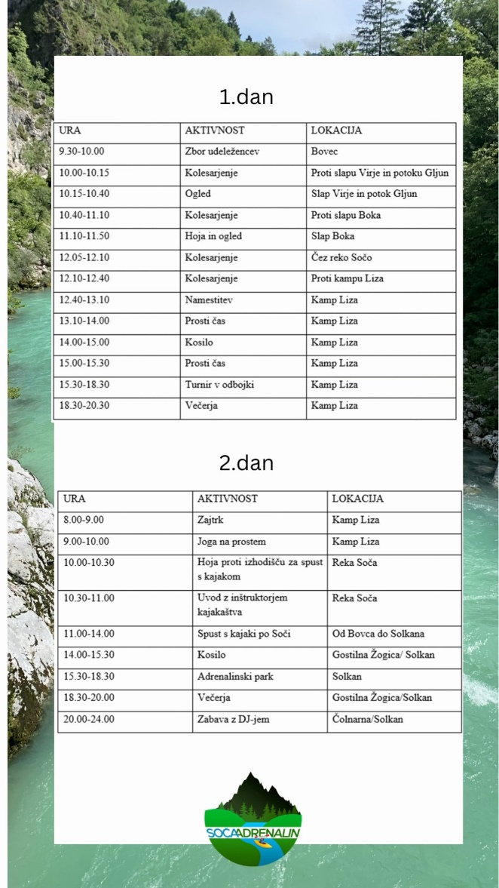
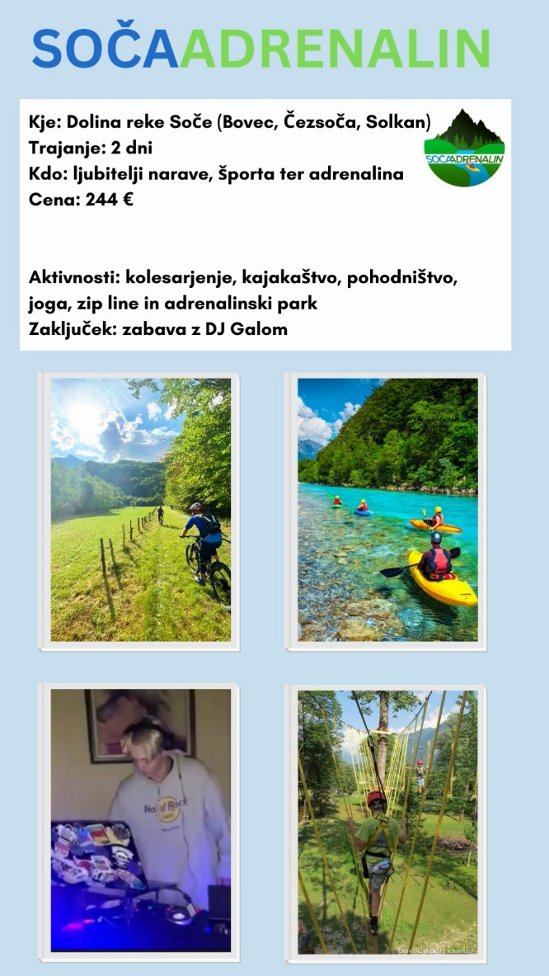

PRILOGA 6
RADIJSKI OGLAS
Si to poletje želite adrenalina, ste ljubitelji športa in narave?
Potem je SOČAADRENALIN idealen dogodek za vas.
Preizkusite se v kajakaštvu, kolesarjenju in na poligonu adrenalinskega parka ter občudujte naravne bisere doline Soče.
Pridružite se nam 23. 6. 2023, da skupaj doživimo SOČAADRENALIN!

PRILOGA 7
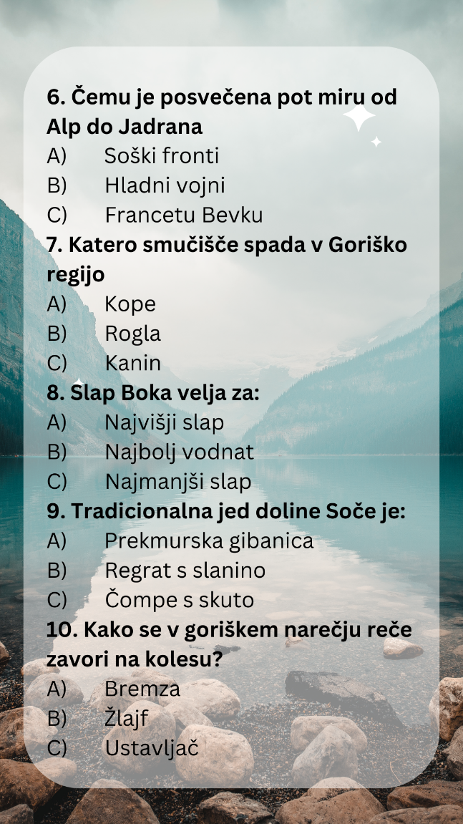
KVIZ »GO ŠPORT«
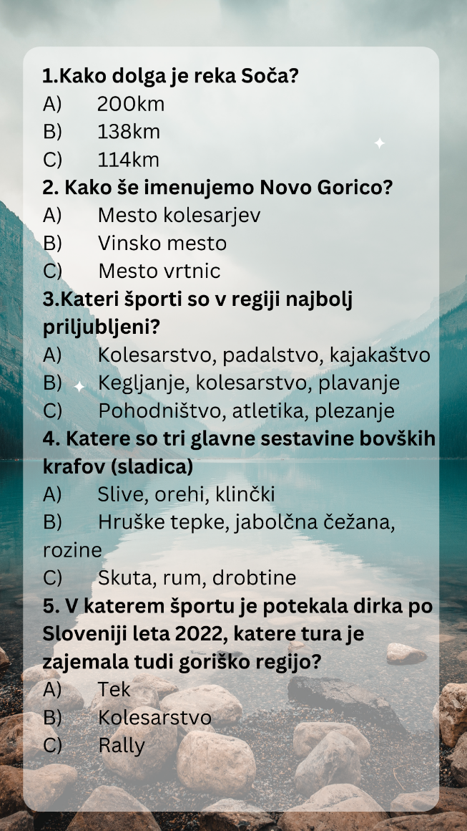

PRILOGA 8

MENI TRADICIONALNIH JEDI DOLINE SOČE
V svojih mladih letih le malokrat pomislimo na zdravo prehranjevanje. Zdrava prehrana ima velik vpliv na naše zdravje, zato je pomembno, da poleg gibanja užijemo uravnoteženo prehrano, ki nam povrne energijo in s tem tudi dobro počutje.
Po napornih dnevih si bodo mladi prislužili tudi pogostitev s tradicionalnimi jedmi doline Soče v gostilni Žogica.
Meni je sestavljen iz:
Tople predjedi: Frika z zeliščnim sirom (stara pastirska jed, pečenjak ali omleta iz krompirja, sira in jajc ali v drugih kombinacijah navedenih sestavin)
Glavne jedi: Postrv v koruzni moki in čompe s skuto
Sladice: Bovški krafi

